5
기본 연산자
GOALS
• 연산자의 종류와 수식의 의미 수식의 평가 이해하기
• 대입 연산자를 이해하고 수식과 문장의 차이를 이해하기
• 산술연산자 5가지 +, -, *, /, % 이해하기
• 관계연산자 6가지 !=, ==, >, <, >=, <= 이해하기
• 증감연산자의 필요성과 사용법 이해하기
• 증감연산자에서 전위, 후위의 의미와 이에 따른 평가 값의 차이 이해하기
• 논리연산자 3가지 &&, ||, ! 이해하고, 축약 연산의 의미 이해하기
• 출력함수 printf()에서 변환명세 사용법 이해하기

중간점검 해답
1. 다음 문장에서 잘못된 것은 무엇인가?
printf(“%d”, (3 x 4));
곱하기 연산자는 x이 아니라 *이다. 그러므로 다음으로 수정해야 한다.
printf(“%d”, (3 * 4));

2. 다음 문장의 출력 값은?
int a = 20;
printf(“%d”, a % 6);
printf(“%d”, a / 7);
printf(“%d”, a + a % 9);
첫 문장 결과는 20을 6으로 나눈 나머지는 2이고, 두 번째 결과는 20을 7로 나눈 정수 몫인 2이고, 세 번째 결과는 20 + 20 % 9 이므로 22이다. 세 번째 문장에서는 더하기와 나머지 연산자 중에서 나머지 연산자를 먼저 계산한다.

- 다음 문장에서 잘못된 것은 무엇인가?
printf(“%d”, 5 => 10);
연산자 =>는 존재하지 않는다. 관계 연산자 >=를 잘못 기술한 것이다. 그러므로 다음과 같이 기술해야 한다.
printf(“%d”, 5 >= 10);

- 다음 문장의 출력 값은?
int a = 20;
printf(“%d”, a = 10);
연산자 =는 대입 연산자(assignment operator)로 관계연산자의 ==와 구별해야 다. 그러므로 위 문장의 결과는 대입 연산자의 결과 값인 10이 출력되고, 이 문장 이후의 변수 a에는 10이 저장된다.
만일 다음 문장이었다면 출력 값은 두 수가 다르므로 0이 출력되고, 변수 a에는 게속 20이 저장되어 있다.
int a = 20;
printf(“%d”, a == 10);

- 다음 문장에서 잘못된 것은 무엇인가?
printf(“%d”, (a+15)++);
증감연산자 ++는 --는 연산에 참여하는 피연산자(operand)가 반드시 변수이어야 함을 잊지 말자. 그러므로 (a+15)++에서 a+15는 변수가 아니므로 ++를 이용할 수 없는 잘못된 표기이다.
- 다음 문장의 출력 값은?
int a = 20;
printf(“%d”, a++);
printf(“%d”, --a);
printf(“%d”, a);
증감연산자 ++의 위치가 뒤에 있는 후위(postfix)인 경우는 반환 값이 1 증가하기 이전의 값이다. 그러므로 첫 문장의 출력 결과는 20이고 첫 문장이 종료된 이후의 변수 a에는 21이 저장된다.
증감연산자 --의 위치가 앞에 있는 전위(prefix)인 경우는 반환 값이 1 감소한 후의 값이다. 그러므로 두 번째 문장의 출력 결과는 20이고 이 문장이 종료된 이후의 변수 a에는 20이 저장된다. 그러므로 마지막 출력 값도 20이다.
- 다음 문장은 변수 a가 95에서 100사이의 수인가를 검사하여 참이면 1을 거짓이면 0을 출력하는 문장이다. 다음 문장에서 잘못된 것은 무엇인가?
printf(“%d”, (95 <= a <= 100));
위 문장에서는 관계 연산식 (95 <= a <= 100)이 우리의 검사 목적과 다르다. 수학에서는 연산식 (95 <= a <= 100)이 a가 95에서 100사이의 수임을 의미하지만 C 언어에서는 그런 의미가 아니라 단순히 관계 연산을 두 번한 의미이다. 연산식 (95 <= a <= 100)은 연산식 ((95 <= a) <= 100))을 의미한다. 연산식 (95 <= a)의 결과는 0 아니면 1, 둘 중의 하나이다. 이 결과 값은 100보다 항상 작다. 그러므로 연산식 (95 <= a <= 100)의 결과는 항상 1이다. 그러므로 우리가 원하는 변수 a가 95에서 100사이의 수인가를 검사하여 참이면 1을 거짓이면 0을 출력하는 문장이 아니다.
우리가 원하는 변수 a가 95에서 100사이의 수인가를 검사하여 참이면 1을 거짓이면 0을 출력하는 문장은 관계식 두 개를 논리 연산자 &&로 묶은 다음 연산식을 이용하자.
(95 <= a) && (a <= 100)
그러므로 위의 문장은 다음으로 수정한다.
printf(“%d”, (95 <= a) && (a <= 100));

- 다음 문장의 출력 값은?
int a = 5;
printf(“%d\n”, a < 10 < 2);
이 문제도 7번 문제와 같이 연산식 a < 10 < 2은 ((a < 10) < 2)을 의미한다. 그러므로 출력 결과는 변수 a 값과 관계없이 항상 1이다.
그러나 이러한 의도에서 위와 같은 문장을 기술하는 경우는 없을 것이다. 그러므로 위 문장은 단순히 관계 연산자의 문법적인 의미를 묻는 문제이다.
이해점검 해답
1. 다음 괄호 부분을 채우시오.
- C 언어에서 수식은 (연산자(operator))와 (피연산자(operand))의 조합으로 구성된다.
- 산술 연산자 중에서 나머지 연산자의 기호는 (%) 이다.
- (관계 연산자)는 2개의 피연산자 크기를 비교하기 위한 연산자이다.
- 관계 연산자 중에서 “같지 않다”를 의미하는 연산자 기호는 (!=)이다.
- 논리 연산자 중에서 (&&)와 (||)는 피연산자 두 개 중에서 앞에 나오는 피연산자만으로 결과가 결정되면 뒤에 나오는 피연산자는 평가하지 않으므로 연산의 효율을 높일 수 있다. 이것을 단축 연산이라고 한다.
- 변수의 저장 값을 대입하는 ( = ) 기호가 대입(할당) 연산자(assignment operator)이다.
- 논리 연산자의 결과는 ( 0 ) 아니면 ( 1 )이다.
- 증가연산자 ++a와 같은 표현형식에서 연산자 ++가 피연산자보다 앞에 위치한다는 표현으로 ( 전위 ) 형식이라 한다.
- 산술연산자에서 나누기 연산자는 ( / ) 이고 나머지 연산자는 ( % )이다.
- 관계연산자 모두 6개로 각각 ( >, <, >=, <=, !=, == ) 이다.

2. 다음 간단한 문장에서 에러를 찾아보고 수정하시오.

int x = 7;
int y = x + +;

증가연산자 ++는 함께 붙여 써야 한다.

int y = x++;

int m = 7; int n = 14;
m + 7 = n;

연산자 =의 왼쪽에는 값을 저장할 변수만이 올 수 있다.
m = 7 + n;

int a = 10;
int b = (a+2)++;

증가연산자 ++는 피연산자로 변수 만이 올 수 있다.
int a = 10;
a = a + 2;
int b = a++;

char c = ‘G’;
int y = c => ‘g’;

관계연산자에서 >=는 =>로 사용할 수 없다.
int y = c >= ‘g’;

int x
int y = x++;

위 문장은 Visual C++에서 경고가 발생하며, 초기화를 하지 않은 변수 x에 증가연산자를 이용해야 쓰레기 값만이 저장된다.
int x = 0;
int y = x++;

2. 다음 프로그램 소스에서 에러를 찾아보고 수정하시오.

#include <stdio.h>

int main(void)
{
int x = 7, y = 3;
printf(“%d % %d는 %d입니다.\n”, x, y, x % y);

return 0;
}

문자 %를 함수 printf()에서 출력하려면 제어문자열에 기술할 경우, %%를 기술한다. 그러므로 다음 프로그램으로 수정함.
#include <stdio.h>

int main(void)
{
int x = 7, y = 3;
printf(“%d %% %d는 %d입니다.\n”, x, y, x % y);

return 0;
}

- a와 b의 나머지 연산하기
#include <stdio.h>

int main(void)
{
int a = 19, b = 4;
int z;
z = a mod b;
printf(“%d \n”, z);

return 0;
}

나머지 연산자는 mod가 아니라 %이다.
#include <stdio.h>

int main(void)
{
int a = 19, b = 4;
int z;
z = a % b;
printf(“%d \n”, z);

return 0;
}

- 변수 a를 3, b를 0, c를 5로 해서 a와 b의 OR 결과와 c의 AND 결과를 구하는 프로그램
#include <stdio.h>

int main(void)
{
int a = 3, b = 0, c = 5;
int d;
d = (a | b) & c;
printf(“%d\n”, d);

return 0;
}

논리 연산자 AND, OR는 각각 &&와 ||이다. 연산자 &와 |는 다음 단원에서 학습할 비트 논리 연산자이다.
#include <stdio.h>

int main(void)
{
int a = 3, b = 0, c = 5;
int d;
d = (a || b) && c;
printf(“%d\n”, d);

return 0;
}

3. 변수 a, b, c, d가 각각 5, 10, 15, 20인 경우, 다음 연산식의 결과는 무엇인가?
- a + ++b
5 + 11 -> 16, 다만 b는 11
- a && 0
0
- b + c % a
10 + 0 => 10
- c / b
1
- d – c--
20 – 15 => 5, 다만 c는 14
- a%4 + b + d/b
위 연산식은 다음 연산을 의미한다.
( (a%4) + b + (d/b) )
그러므로 ( (5%4) + 10 + (20/10) )을 연산하면 결과는 13이다.
- d – a + c%8
연산식 d – a + c%8은 ( 20 – 5 + (15%8) )이므로, 결과는 22이다.
- (b > c) – d
연산식 (b > c) – d는 ( ( 10 > 15 ) – 20 )이므로, 결과는 -20이다.
- (b != 10) && (c >= d)
연산식 (b != 10) && (c >= d)은 ( (10 != 10) && (15 >= 20) )이고, 연산하면 ( 0 && 0 )이므로 결과는 0이다.
- a + b++ - --d
연산식 a + b++ - --d 은 (5 + 10 – 19)므로 결과는 -4이다.
프로그램 문제 해답
1. 다음 식을 참고로 화씨 온도를 입력 받아서 섭씨 온도로 변환하여 출력하는 프로그램을 작성하시오.
섭씨온도(C)와 화씨온도(F)와의 관계식은 다음과 같다.
C = (5/9)(F-32)

/* 다음 식을 참고로 화씨 온도를 입력 받아서 섭씨 온도로
변환하여 출력하는 프로그램을 작성하시오.

섭씨온도(c)와 화씨온도(f)와의 관계식은 다음과 같다.
c=(5/9)(f-32) */

#include <stdio.h>

int main(void)
{
double f,c;

printf("화씨온도를 입력하면 섭씨온도로 변환합니다.\n");
printf("화씨온도를 입력: ");
scanf("%lf",&f);

c = ( (double)5/9 ) * ( f - 32 );

printf("\n%f의 화씨온도를 섭씨로 변화하면 %f입니다.\n", f, c);

return 0;
}
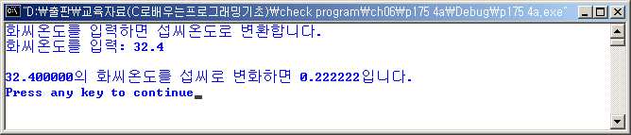

2. 두 정수를 입력 받아서 합과 평균을 구하여 출력하는 프로그램을 작성하시오.
/* 두 정수를 입력 받아서 합과 평균을 구하여 출력하는
프로그램을 작성하시오. */

#include<stdio.h>

int main(void)
{
signed int num1, num2, sum;
double avg;

printf("두 정수를 입력하시오.\n");

// 두정수를 입력받습니다.
scanf("%d%d", &num1, &num2);

// 합을 구합니다.
sum = num1 + num2;

// 평균을 구합니다.
avg = (double) sum / 2;

printf("합 : %d + %d = %d\n", num1, num2, sum);
printf("평균 : %d / 2 = %f\n", sum, avg);

return 0;
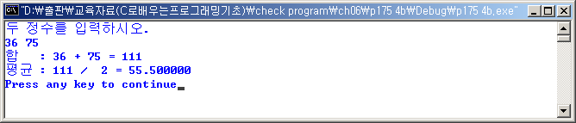
}

3. 삼각형의 밑변과 높이를 입력 받아서 삼각형의 면적을 구하여 출력하는 프로그램을 작성하시오.

/* 삼각형의 밑변과 높이를 입력 받아서 삼각형의 면적을
구하여 출력하는 프로그램을 작성하시오. */

#include <stdio.h>

int main(void)
{
float x, y, area;

printf("삼각형의 면적을 구합니다.\n");
printf("삼각형의 밑변 입력 : ");
scanf("%f",&x);
printf("삼각형의 높이 입력 : ");
scanf("%f",&y);

// 높이와 밑변을 입력받아 구한 면적을 변수 area에 저장
area = x * y / 2;

printf("\n입력한 밑변은 %10.2f 입니다.\n", x);
printf("입력한 높이는 %10.2f 입니다.\n", y);
printf("삼각형의 면적은 %10.2f 입니다.\n", area);

return 0;
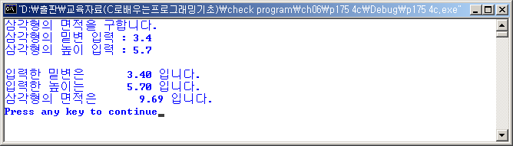
}

4. 원의 반지름 r을 입력 받아 원의 면적과 둘레의 길이를 구하는 프로그램을 작성하시오.
원의 면적 = 3.14*반지름* 반지름
원의 둘레 = 2*3.14* 반지름

/* 원의 반지름 r을 입력 받아 원의 면적과 둘레의 길이를 구하는
프로그램을 작성하시오.

원의 면적 = 3.14 * 반지름 * 반지름
원의 둘레 = 2 * 3.14 * 반지름 */

#include <stdio.h>

int main(void)
{
const double PHI = 3.14;

double r;
// area : 원의 면적, circum : 원의 둘레를 저장할 변수 선언
double area, circum;

printf("원의 면적과 둘레를 구합니다.\n");
printf("원의 반지름 입력 : ");
scanf("%lf", &r);

// 원의 면적을 구합니다.
area = PHI * r * r;
// 원의 둘레를 구합니다.
circum = 2 * PHI * r;

printf("\n원의 면적은 %10.3lf 입니다.\n", area);
printf("원의 둘레는 %10.3lf 입니다.\n", circum);

return 0;
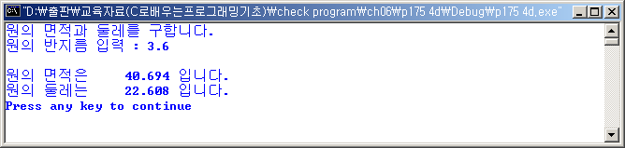
}

5. 두 정수를 입력 받아서 두 정수의 크기를 비교하는 프로그램을 작성하시오.

/* 두 정수를 입력 받아서 두 정수의 크기를
비교하는 프로그램을 작성하시오. */

#include <stdio.h>

int main(void)
{
int x, y;

printf("정수1 입력 : ");
scanf("%d", &x);
printf("정수2 입력 : ");
scanf("%d", &y);

printf("%d %s %d\n", x, x>y ? ">" : (x<y ? "<" : "=="), y);

return 0;
}

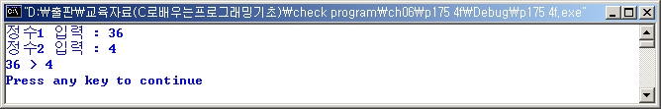

6. 알파벳 소문자를 입력하면 대문자를 출력하는 프로그램을 작성하시오.
/* 알파벳 소문자를 입력하면 대문자를 출력하는 프로그램을 작성하시오. */

#include <stdio.h>

int main(void)
{
char c;

printf("알파벳 소문자 입력 : ");
scanf("%c", &c);

printf("입력한 알파벳 소문자 %c의 대문자는 %c\n", c, 'A' + c - 'a');

return 0;
}
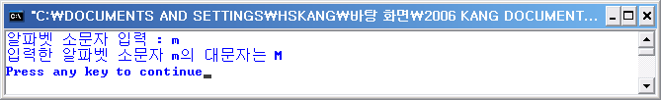

7. 표준입력으로 시간당 아르바이트 수당, 하루에 일한 평균 시간, 근무 일수, 3 가지를 입력 받아 총 아르바이트 임금을 출력하는 프로그램을 작성하시오.
/* 표준입력으로 시간당 아르바이트 수당, 하루에 일한 평균 시간, 근무 일수,
3 가지를 입력 받아 총 아르바이트 임금을 출력하는 프로그램을 작성하시오. */

#include <stdio.h>

int main(void)
{
int pay, workhour, day;

printf("시간당 아르바이트 수당 : ");
scanf("%d", &pay);
printf("하루에 일한 평균 시간 : ");
scanf("%d", &workhour);
printf("근무 일수 : ");
scanf("%d", &day);

printf("총 임금은 %d 입니다.\n", pay * workhour * day);

return 0;
}
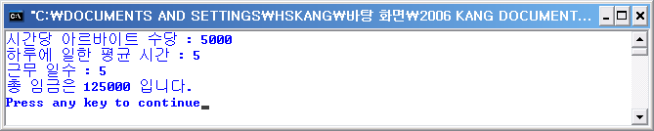

8. 무게의 단위인 킬로그램(kg)를 소수로 입력 받아 파운드(pound)로 계산하여 소수점 3자리까지 출력하는 프로그램을 작성하시오.
1파운드(pound)는 0.453592킬로그램(kg)이다.
/* 무게의 단위인 킬로그램(kg)를 소수로 입력 받아 파운드(pound)로 계산하여
소수점 3자리까지 출력하는 프로그램을 작성하시오.
1파운드(pound)는 0.453592 킬로그램(kg)이다. */

#include <stdio.h>

int main(void)
{
double x;

printf("무게를 킬로그램으로 입력하세요.(소수) >> ");
scanf("%lf", &x);

printf("%lf 킬로그램은 %6.3lf 파운드 입니다.\n", x, x / 0.453502);

return 0;
}

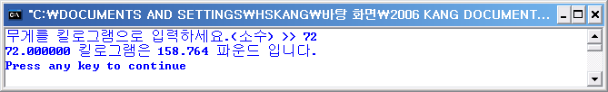

9. 길이의 단위인 센티미터(cm)를 소수로 입력 받아 피트(feet)로 계산하여 소수점 3자리까지 출력하는 프로그램을 작성하시오.
1피트(feet)는 30.48센티미터(cm)이다.
/* 길이의 단위인 센티미터(cm)를 소수로 입력 받아 피트(feet)로 계산하여
소수점 3자리까지 출력하는 프로그램을 작성하시오.
1피트(feet)는 30.48센티미터(cm)이다. */

#include <stdio.h>

int main(void)
{
double x;

printf("길이를 센티미터로 입력하세요.(소수) >> ");
scanf("%lf", &x);

printf("%lf 센티미터는 %6.3lf 피트 입니다.\n", x, x / 30.48);

return 0;
}
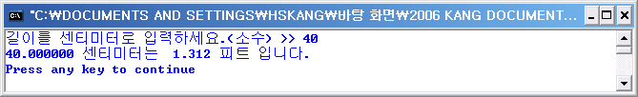

10. 정수 천만 이하의 하나의 수를 입력 받아 우리가 사용하는 단위인 만, 천, 백, 십, 일 단위로 출력하는 프로그램을 작성하시오.
즉 입력 2347653 이면
234만 7천 6백 5십 3입니다. 로 출력
/* 정수 천만 이하의 하나의 수를 입력 받아 우리가 사용하는 단위인
만, 천, 백, 십, 일 단위로 출력하는 프로그램을 작성하시오.
즉 입력 2347653 이면 234만 7천 6백 5십 3입니다. 로 출력 */

#include <stdio.h>

int main(void)
{
int x;

printf("정수 천만 이하의 하나의 수를 입력 >> ");
scanf("%d", &x);

printf("입력한 수 %d는 ", x);
printf("%d만 ", x / 10000);
printf("%d천 ", x % 10000 / 1000);
printf("%d백 ", x % 1000 / 100);
printf("%d십 ", x % 100 / 10);
printf("%d입니다.\n", x % 10);

return 0;
}
